**Percobaan 1**

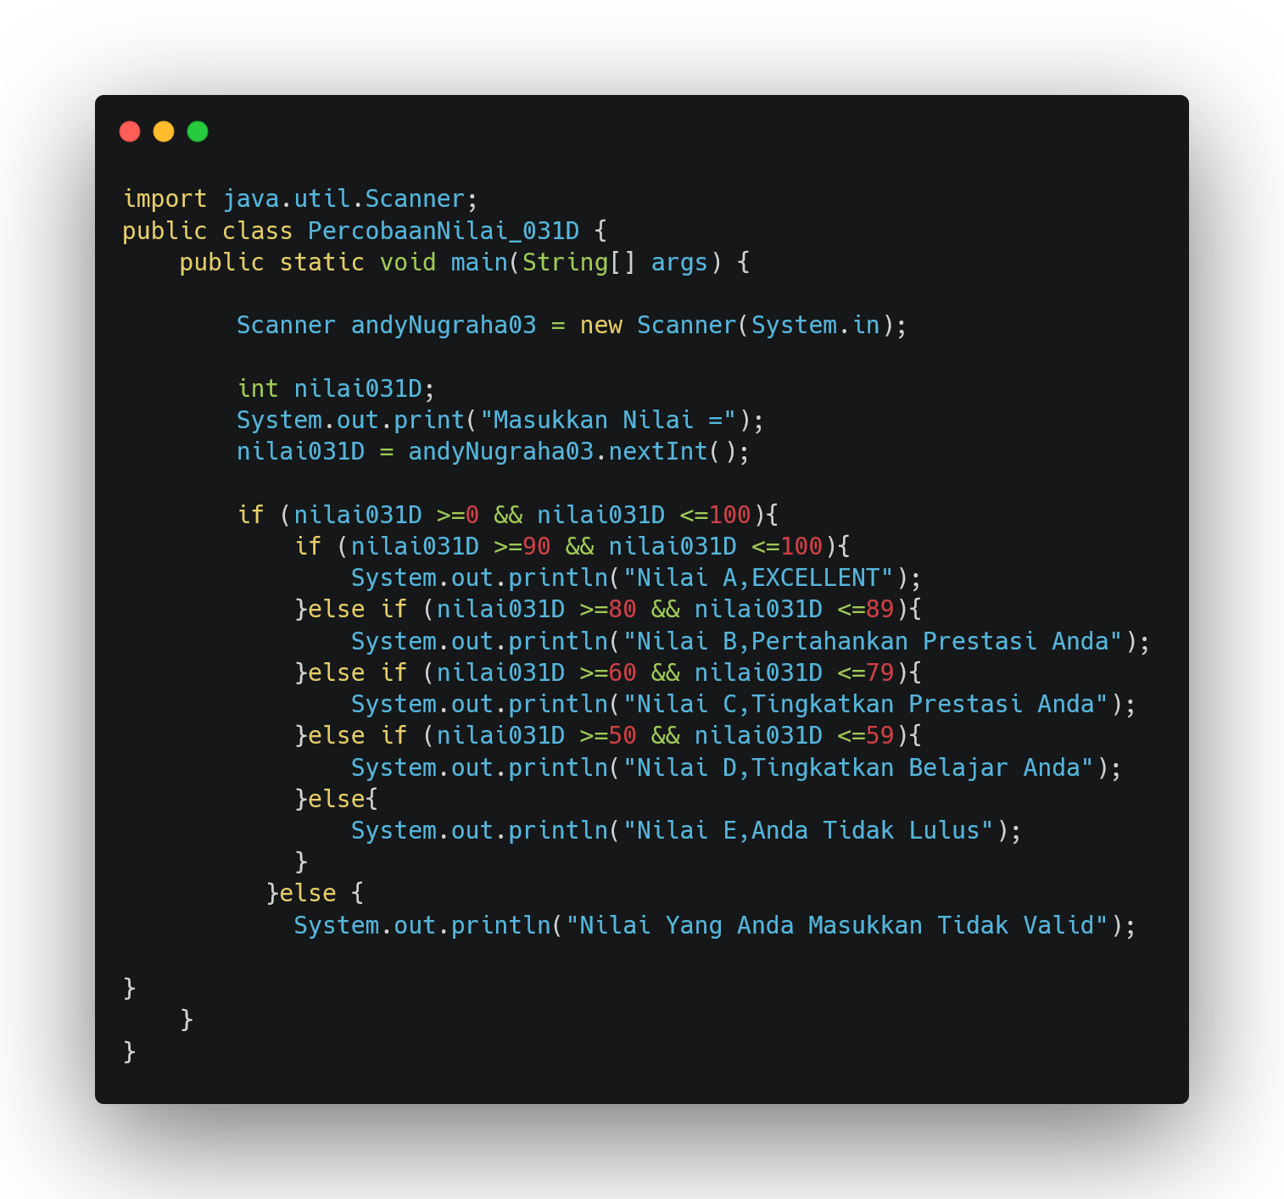

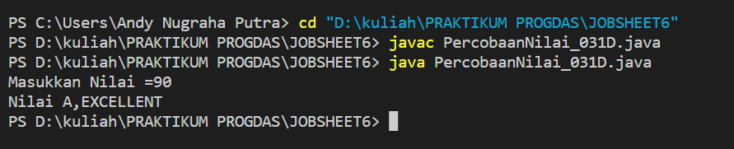

Pertanyaan  
1. Jelaskan fungsi sintaks if (nilai >= 0 && nilai <= 100)!

**Untuk mengetahui nilai true pada kondisi 1**

2. Modifikasi kode program pada Percobaan 1 sehingga jika nilai yang dimasukkan kurang dari 0 akan ditampilkan output “Nilai yang Anda masukkan kurang dari 0” dan jika nilai yang dimasukkan lebih dari 100 akan ditampilkan output “Nilai yang Anda masukkan lebih dari 100”!

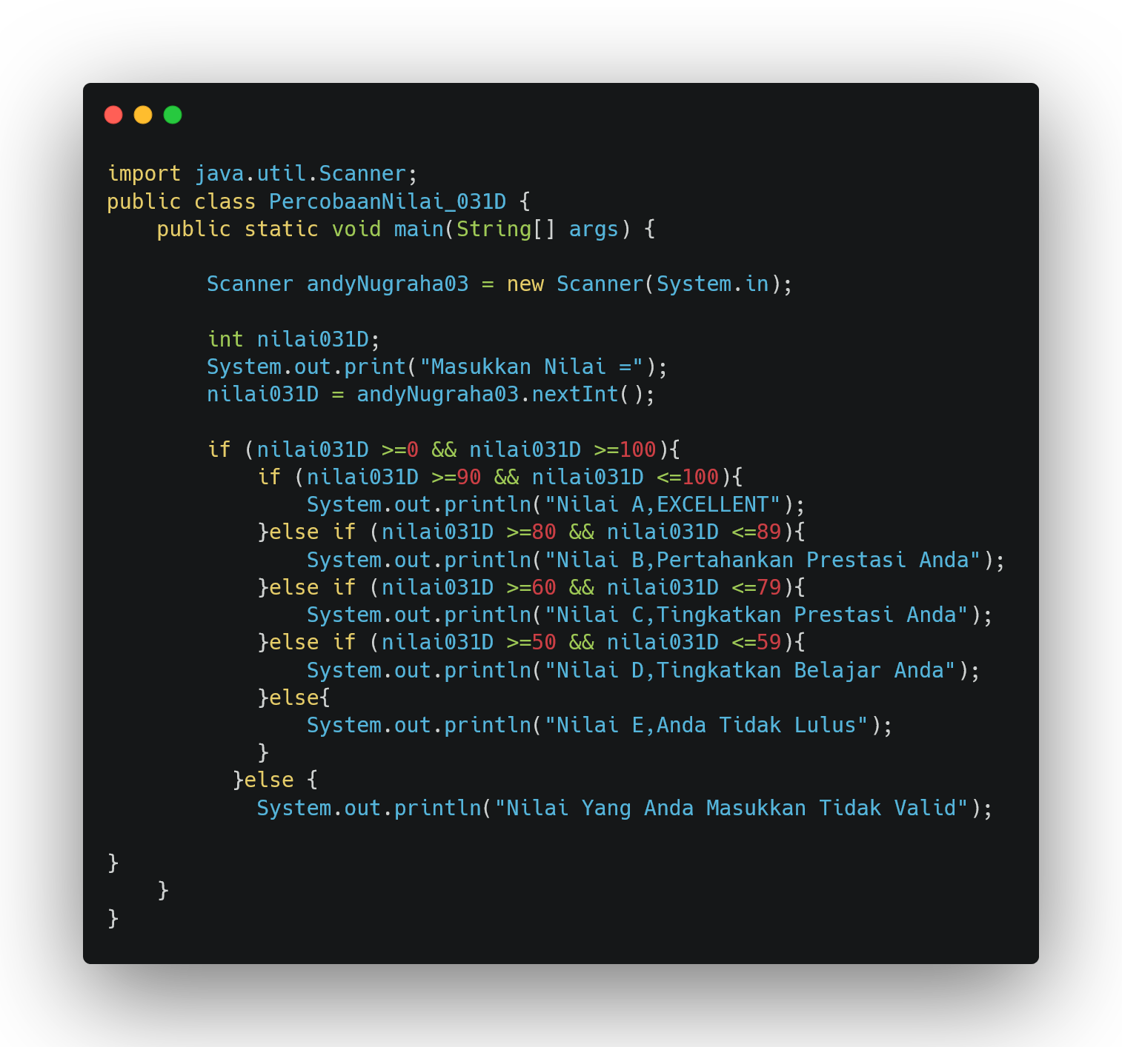

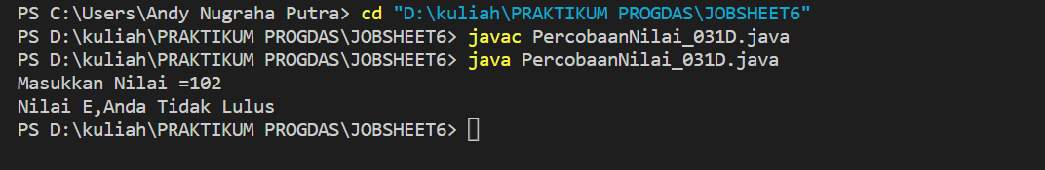

**Karena kondisi pertama bernilai false maka dilanjutkan ke else**

3. Ubah operator && menjadi || pada sintaks if (nilai >= 0 && nilai <= 100). Jalankan program dengan memasukkan nilai = 105. Amati apa yang terjadi! Mengapa  
hasilnya demikian?

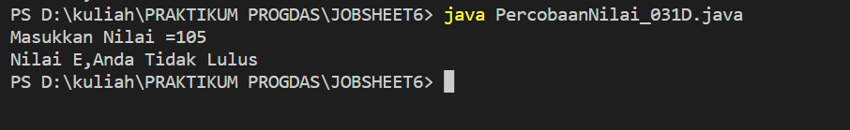

**Karena kondisi pertama bernilai false maka dilanjutkan ke else**

**Percobaan 2**

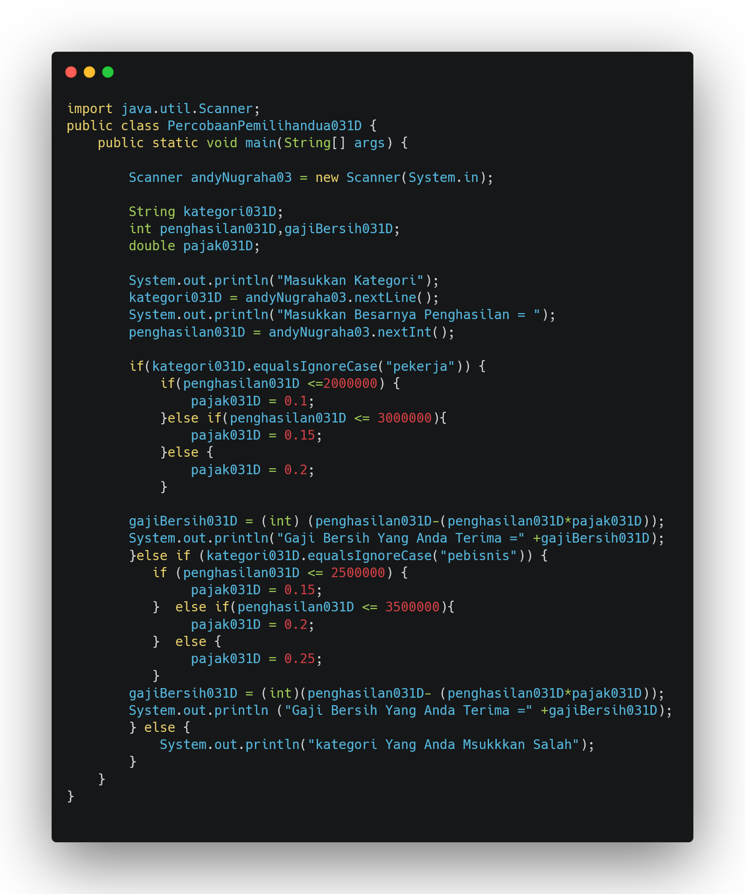

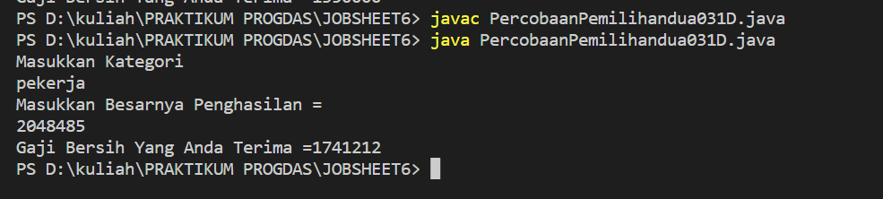

Pertanyaan  
1. Jalankan program dengan memasukkan kategori = pekerja dan penghasilan = 2048485.  
Amati apa yang terjadi! Mengapa angka di belakang koma tidak ditampilkan?

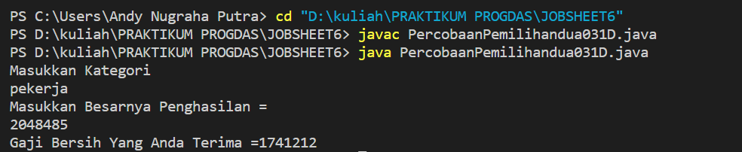

**karena kita menggunakan tipedata int bukan double maupun float**

2. Jelaskan fungsi dari (int) pada sintaks gajiBersih = (int)(penghasilan-(penghasilan * pajak));

**Fungsinya untuk mengcasting tipe data double dari variable ke tipedata int.**

3. *Jalankan program dengan memasukkan kategori = PEBISNIS dan penghasilan = 2000000.Amati apa yang terjadi*! Apa kegunaan dari equalsIgnoreCase?

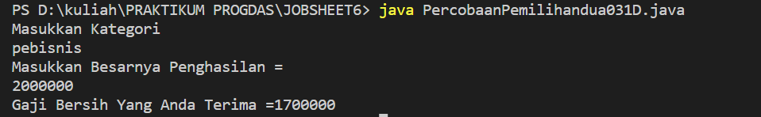

**Kegunaanya yaitu untuk menginput kategori yang meskipun berbeda huruf besar dan kecilnya maka hasilnya masih muncul**

4. Ubah equalsIgnoreCase menjadi equals, kemudian jalankan program dengan  
memasukkan kategori = PEBISNIS dan penghasilan = 2000000. Amati apa yang terjadi!Mengapa hasilnya demikian? Apa kegunaan dari equals?

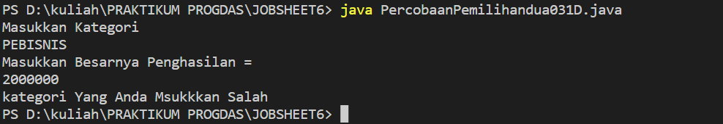

**Kegunaanya yaitu untuk menginput kategori yang meskipun berbeda huruf besar dan kecilnya maka hasilnya tidak muncul**

5. Modifikasi kode program pada Percobaan 2 sehingga jika penghasilan yang dimasukkan

0 atau kurang dari 0, maka terdapat informasi yang menyatakan bahwa penghasilan yangdimasukkan tidak valid!

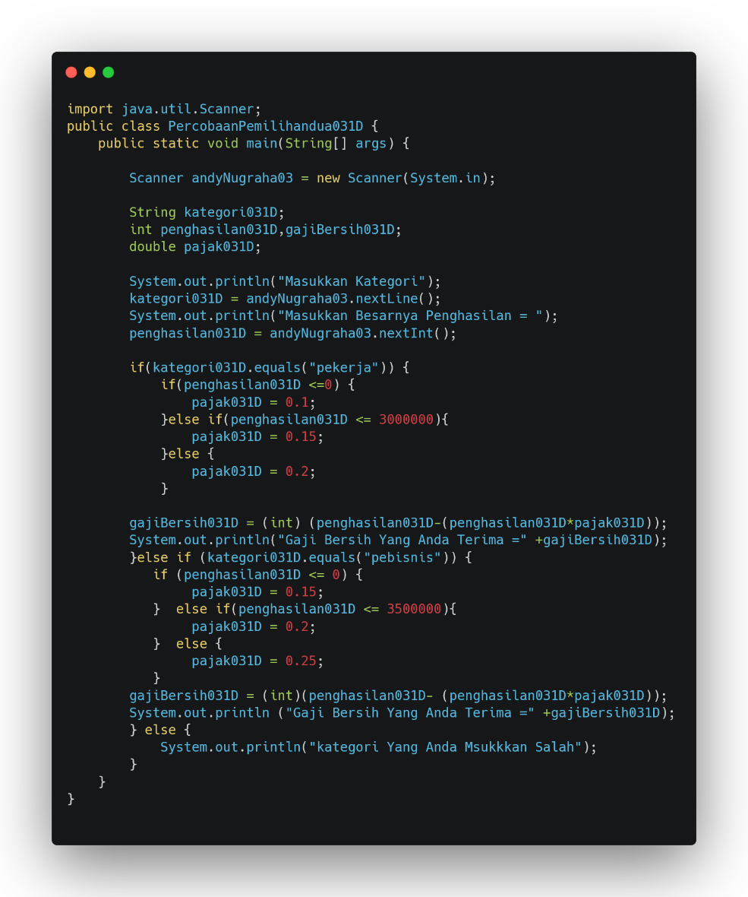

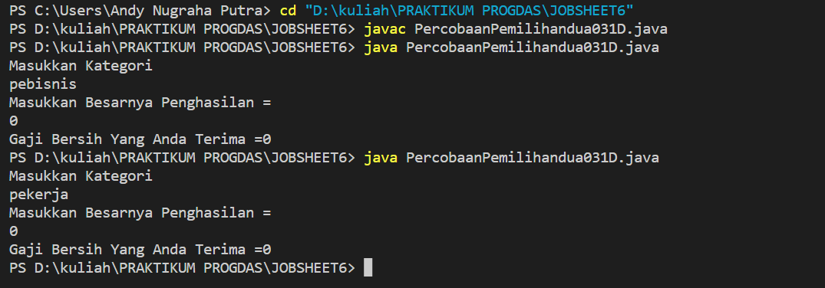

**Tugas 1**

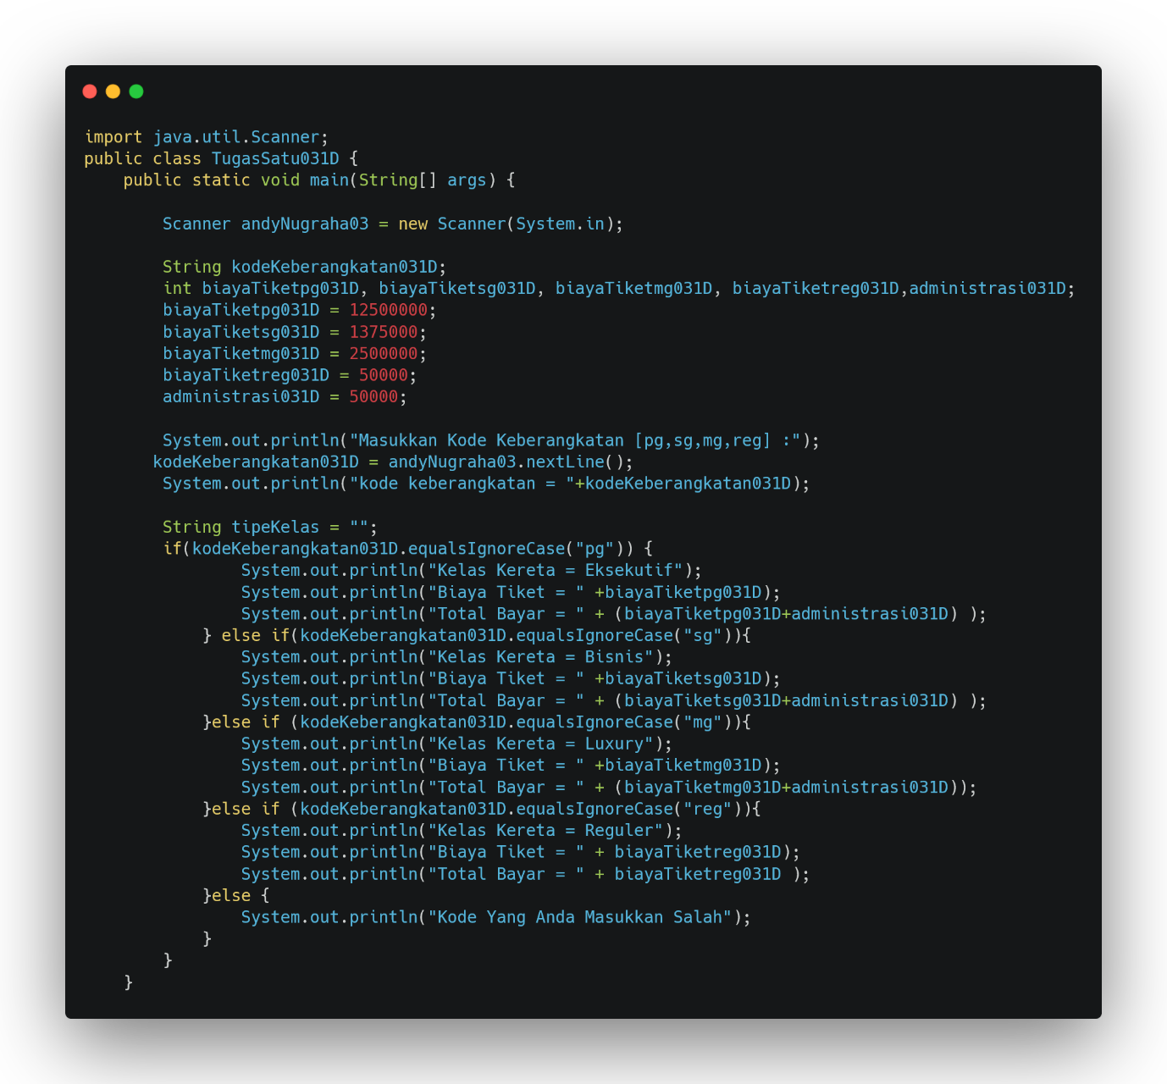

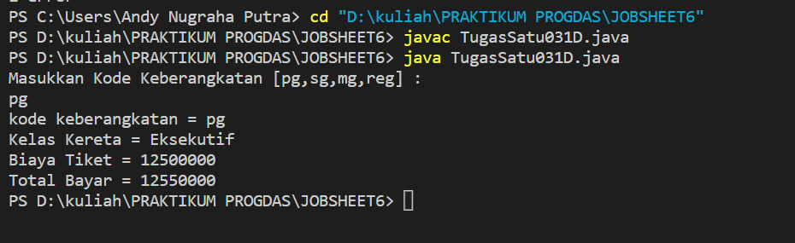

**Tugas 2**

